论文题目：Lung and Pancreatic Tumor Characterization in the Deep Learning Era: Novel Supervised and Unsupervised Learning Approaches.

发表时间：23 January 2019

发表于：IEEE Transactions on Medical Imaging

论文链接：<https://ieeexplore.ieee.org/document/8624570>

这篇论文内容包含了一种新型的无监督学习方法对肺和胰腺肿瘤的诊断，在这项工作中，令我耳目一新的是，研究者对于输入图像的特征首先进行K均值聚类，来获得估计的初始标签集合，然后对于每个聚类算出对应的标签比例，最后用α-SVM（文章还称之为proportion SVM）根据这些比例和特征来进行肿瘤分类，主要是它将监督学习的方法应用于无监督学习中，结果还是归于无监督的种类。

以下是大致的方法框架

输入图像 $\frac{特征提取}{聚类}$ 初始标签🡪 最终分类结果（良性/恶性）

具体的模型算法

A、初始化标签评估

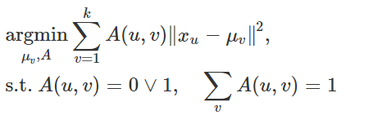

其中x为n个d维的输入特征矩阵，使用k均值将其分为k的聚类（文章后面取k=2，即将其分为良、恶性） $u_{v}$ 是每个聚类样本中的均值，这和一般的算法没什么区别。研究者提到，这些标签仅仅用于估计聚类数据的标签比例，而没有使用到每一张图像所对应的实例标签。

B、使用估计的标签进行学习

数学模型如下，据我的理解，这个模型是研究者为了解决在无监督学习过程中对一些图片的错误实例标签而进行的处理，其中的p~表示估计的标签比例，p则表示真实的标签比例，C是实例标签的集合。（具体字母为何意义可以在文献中查看）

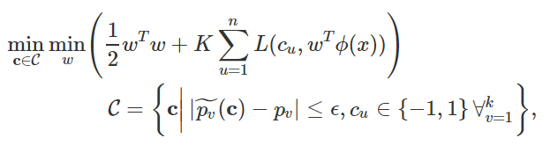

目前看不懂这些数学公式的含义，但是其依然是受SVM的启发。“Inspired by α SVM approach, which models the latent instance level variables using the known group level label proportions, we formulate our learning problem such that clusters are analogous to the groups”

C、计算标签比例

这步大概是最后分类过程的关键，我难以最佳表达出作者的想法，大家感兴趣可以点击链接查看。

启发：本篇的作者给我最大的启发就是将监督学习的方法应用于无监督学习中，不过由于我没怎么看懂他的算法模型，所以不是很明白作者是怎么操作的。但是，他在使用传统聚类的思想上，抛开了那些主流的如自动编码器等方法，进行了尝试。那么就有可能实现其他的监督模型如贝叶斯在我们实验中的应用。

此外，本篇是对于肺癌的诊断，作者对肿瘤的表征是通过一些高级属性如钙化、球度、针刺等分别进行评分，再给出综合肿瘤判断的综合评价。我也找了颅内肿瘤的一些高级特征，比如边缘分叶、瘤旁结节、瘤周水肿等，这些细小的特征可能比分割出整大块肿瘤进行判断更有效（或者可以对这些区域进行增强?好像有这种说法）

本周完成了吴同学推荐的AI for Medical Diagnosis课程，对深度学习和医学诊断的基础知识学习了很多，对看论文有很大的帮助。不过由于不是付费上课，所以不能接触到课程提供的数据和编程作业。

在课程学习中，我对3维图像切片产生了问题，因为百度大多只介绍了算法，没有实例，我感觉这是一个很抽象的过程，是图像本身就包含了“每一层”这样的信息，还是能通过图像的特征把它分离出来呢？如果能看一看实例可能会理解得好一些。